Задача 1.
Если груз массы m = 10 г поставить на линейку на расстоянии x от её края, то линейка примет горизонтально с положение равновесия при размещении под ней упора на расстоянии y от того же края линейки (рис). Зависимость y(x) при различных размещениях груза представлена в таблице. Построив график зависимости y(x), определите массу линейки и ее длину.
X, мм | У, мм
10 | 120
30 | 129
50 | 137
70 | 146
90 | 155
100 | 160
120 | 169
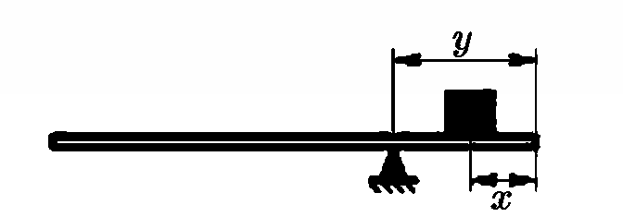

Задача 2.
Силикатный кирпич имеет следующие размеры сторон: a = 5 см, b = 10 см и с = 20 см. Два таких кирпича поставили буквой T сначала на основание a × с (рис. а), а потом в аквариум, заполненный водой, на основание а × b (рис. б). В результате оказалось, что давление кирпичей на поверхность, одинаково. Найдите массу m такого кирпича. Поскольку кирпич шершавый, вода под него подтекает. Плотность воды ρ₀ = 1000 кг/м³.
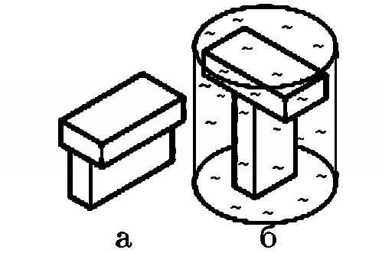

Задача 3.
Английский купец говорит русскому, что у них в Англии плотность золота 0,697 фунтов на дюйм в кубе. Русский купец отвечает, что если длину измерять в аршинах, а вес - в пудах, то плотность золота на Руси будет равна... Чему равна плотность золота на Руси?
Примечание. В одном фунте 0,4536 кг, в одном футе 12 дюймов, в одном дюйме 25,4 мм, в 1 пуде 16,38 кг, в одной сажени три аршина или 2,1336 м.

Задача 4.
Ко дну калориметра прикреплён плоский нагревательный элемент, над которым находится тонкий слой льда. После того, как нагревательный элемент включили на время τ₁, лёд нагрелся па Δt = 2°С.. Какое время τ₂, может потребоваться для увеличения температуры содержимого калориметра ещё на Δt = 2°С? Потерями теплоты в окружающую среду и теплоёмкостью калориметра можно пренебречь. Процесс теплообмена внутри калориметра можно считать достаточно быстрым. Удельная теплоёмкость льда с₁ =2,1 кДж/(кг·°C), воды с₂ = 4,2 кДж/(кг·°C), удельная теплота плавления льда λ = 330 кДж/кг.

Задача 5.
Пауки Stegodyphus раcificus, обитающие в Южной Азии, создают самую топкую в мире паутину. Ее диаметр 10 нм (1 нм = 10⁻⁹ м). Оцените длину паутины, которую мог бы сделать такой паук массой 0,2 г. Масса вещества, из которого образуется паутина, составляет 10% от массы наука. Плотность паука и паутины считайте приблизительно равными 10⁻³ кг/м³.
Примечание. В физике понятие «оценить» означает, что вычисления следует делать приближенно. Например, оценим объем шара диаметром 3 см. Искомый объем немного меньше объёма куба со стороной 3 см. Объём куба равен 27 см³. Следовательно, оценочно, объём шара 10 см³.

Задача 6.
Турист первую треть всего времени движения шёл но грунтовой дороге со скоростью ν₁ = 2 км/ч, затем треть всего пути перемещался по шоссе со Скоростью ν₂. В конце второго участка пути он встретил грузовик, на котором и вернулся в исходную точку по той же дороге. Известно, что на грузовике он ехал с постоянной скоростью ν₃. Вычислите среднюю (путевую) скорость ν₀ туриста. Укажите минимальное возможное значение скорости ν₂.

Задача 7.
Маугли принимал у удава Каа зачёт по развороту на 180^{о}. Техника разворота такова: Каа, вытянувшись в линию, ползёт к Маугли со скоростью ν₁,; как только голова удава касается ног мальчика, удав поворачивает ее на 180^{о} и начинает выполнять разворот; при этом голова Каа удаляется от Маугли со скоростью ν₂ > ν₁, а хвост продолжает движение в прежнем направлении и с прежней скоростью (рис.). За какое время t_{о} удав выполнит разворот? На каком расстоянии от ног мальчика окажется хвост удава сразу же после выполнения разворота? Считайте, что длина L удава Каа во время разворота не меняется.

Задача 8.
В боковой стенке бутылки проделано маленькое отверстие, в которое вставлена затычка. В бутылку начиняют воду и закрывают её горлышко пробкой, через которую пропущена трубка. Длина трубки подобрана таким образом, что её нижний конец находится выше отверстия в стенке бутылки, но ниже поверхности воды, а верхний конец сообщается с атмосферой. Затычку из отверстия в боковой стенке вынимают, и из него начинает вытекать вода. Через некоторое время поток воды из отверстия устанавливается, и вода вытекает с постоянной скоростью. Найдите давление воздуха P, находящегося в бутылке, в тот момент, когда нижний конец трубки находится на глубине h = 5 см от поверхности воды. Плотность воды ρ = 1000 кг/м³. атмосферное давление P₀ = 100000 Па., ускорение свободного падения g = 9.8 м/с².

Задача 9.
На горизонтальную поверхность льда при комнатной температуре T₁ = 0 ⁰С кладут копеечную монету, нагретую до температуры T₂ = 50 °С.. Монета проплавляет лёд и опускается в образовавшуюся лунку. На какую часть своей толщины она погрузится в лёд? Удельная теплоёмкость материала монеты C = 380 Дж/(кг·°С), плотность его ρ = 8,9 гр./см3, удельная теплота плавления льда λ = 3,4·10⁵ Дж/кг, плотность льда ρ₀ = 0,9 гр./см³.

Задача 10.
В люстре 6 одинаковых лампочек. Она управляется двумя выключателями, имеющими два положения «включено» и «выключено». От коробки с выключателями к люстре идут три провода. Лампочки в люстре либо:
а) все не горят;
б) все горят не в полный накал;
в) три лампочки не горят, а три горят в полный накал.
Нарисуйте возможные схемы электрической цепи.

